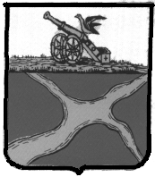

Администрация муниципального образования

«Городское поселение город Юхнов»
РАСПОРЯЖЕНИЕ

от 09.07.2025г. № 11

Об ограничении
движения автотранспорта

В связи с празднованием 19 июля 2025 года Дня города:
- Ограничить движение автотранспорта 19 июля 2025 г. с 10 часов утра до 00 часов 20 июля по части ул. Ленина (от пер. Советский до ул. Ф. Энгельса), части Карла Маркса (от ул. Бебеля до ул. Ленина).
- Директору МАУ «Благоустройство» установить соответствующие дорожные знаки, ограничители и предусмотреть объезд по ул. Бебеля.
- Направить настоящее распоряжение в МО МВД России «Юхновский».
- Разместить настоящее распоряжение в сети Интернет.

Глава администрации
муниципального образования
«Городское поселение город Юхнов» Е.В. Мочалова

